Na osnovu člana 47 i 49 Zakona o uređenju prostora i izgradnji objekata ("Službeni list Crne Gore", br. 51/08, 40/10, 34/11, 40/11, 47/11, 35/13, 39/13 i 33/14), a u vezi sa članom 217 Zakona o planiranju prostora i izgradnji objekata ("Službeni list Crne Gore", br. 64/17, 44/18 i 63/18) i člana 48 Statuta Glavnog grada ("Službeni list RCG - opštinski propisi", broj 28/06 i "Službeni list Crne Gore - opštinski propisi", br. 39/10, 18/12 i 38/17), Skupština Glavnog grada - Podgorice, na sjednici održanoj dana 27. i 28. decembra 2018. godine, donijela je

**ODLUKU**

**o donošenju Detaljnog urbanističkog plana „Momišići B“**

**u Podgorici**

**Član 1**

**DONOSI SE** Detaljni urbanistički plan „Momišići B“ u Podgorici. (u daljem tekstu: Plan).

**Član 2**

Planom je obuhvaćeno područje površine cca **64,87 ha**, aograničeno je na sjeveru sa naseljem Vranići (padine Malog brda), sa istoka naseljem Novi grad 1 i 2 (Ulica Moskovska), na jugu sa naseljem Blok V - Kruševac i Blok VI (trasom Ulice Dalmatinske), na zapadu sa stambenim naseljem Tološi I i Tološi II (trasa Ulice Boška Buhe).

Koordinate prelomnih tačaka granice zahvata Plana su sljedeće:

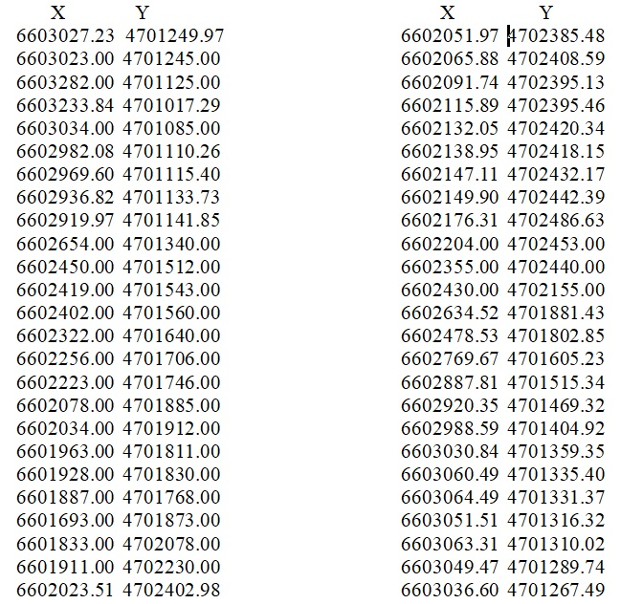

**Član 3**

Namjena prostora u zahvatu planskog dokumenta podijeljena je na površine za: stanovanje srednje gustine, stanovanje velike gustine, mješovitu namjenu, pejzažno uređenje javne namjene, zaštitne šume, saobraćajnu infrastrukturu i elektroenergetsku infrastrukturu.

**Član 4**

Elaborat Plana sadrži tekstualni i grafički dio.

**Član 5**

Prostor zahvata Plana uređivaće se prema uslovima propisanim Elaboratom Plana.

**Član 6**

Plan se donosi za period do donošenja izmjena i dopuna ili plana generalne regulacije.

**Član 7**

O sprovođenju Plana staraće se organi lokalne i državne uprave, koji su nadležni za poslove planiranja prostora i održivi razvoj.

**Član 8**

Ova odluka stupa na snagu osmog dana od dana objavljivanja u „Službenom listu Crne Gore - opštinski propisi“.

**Broj 02-030/18 - 1502**

**Podgorica, 28. decembra 2018. godine**

**SKUPŠTINA GLAVNOG GRADA - PODGORICE**

**PREDSJEDNIK SKUPŠTINE,**

**dr Đorđe Suhih**

**DETALJNI URBANISTIČKI PLAN “Momišići B”**



